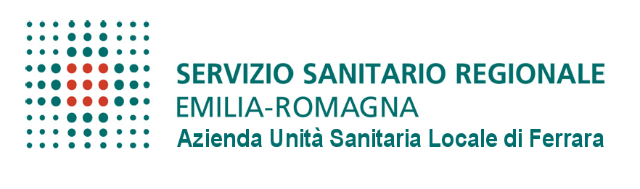
DIREZIONE SANITARIA
Via Cassoli, 30 – 44100 Ferrara
Telef. 0532/235695-870-678 fax235725
Prot. n. 75482 | Ferrara, 02.09.2009
Ai Medici di Medicina Generale
Ai Pediatri di Libera Scelta
Ai Medici Specialisti Ambulatoriali
Medici UU.OO. USL
E p.c. Ai Direttori dei Distretti
Ai Direttori dei DCP
Al Dirigente Presidio Unico Ospedaliero
Ai Medici Referenti Farmaceutica DCP
Ai Coordinatori dei NCP
Ai MMG Referenti di Distretto e DCP
LL.II.

OGGETTO: Circolare 9/2009 applicativa di D.G.R. n. 1036/09-Erogazione farmaci fascia C.
La Circolare 9/2009 applicativa della Delibera di Giunta Regionale 1036 del 20 luglio 2009, in vigore dal 1° agosto 2009, oltre all’esenzione dal ticket per chi ha perso il lavoro o è in cassa integrazione,
DISPONE
l'Erogazione gratuita di farmaci di fascia C compresi nel Prontuario Terapeutico Provinciale (Allegato 1) a favore di famiglie indigenti in carico/individuate dai Servizi Sociali dei Comuni.
Una volta che il cittadino sarà in possesso della documentazione attestante lo stato di indigenza (rilasciata dai Servizi Sociali dei Comuni) il Percorso operativo sarà il seguente :
- I farmaci sono forniti in Erogazione Diretta dalle Farmacie Ospedaliere della Provincia, di seguito elencate, dietro prescrizione, su ricettario personale del medico (ricetta bianca), di Medici dipendenti o convenzionati con il SSR.
- Il Medico effettua la prescrizione dietro verifica presentazione da parte dell’ Utente della Dichiarazione dei Servizi Sociali dei Comuni che attesti l’appartenenza alla categorie indicate dal provvedimento;
- Al di fuori delle limitazioni previste della Note AIFA, sono concedibili ,con queste modalità,esclusivamente i FANS (nota 66), i cortisonici per uso topico (nota 88) e gli antistaminici (nota 89).
- l’Utente, munito della ricetta bianca, compilata secondo quanto indicato al punto 1, e munito della Dichiarazione dei Servizi Sociali dei Comuni dovrà recarsi presso le Farmacie Ospedaliere della Provincia (Allegato 2) per il ritiro dei farmaci.
IL QUANTITATIVO DI FARMACO PRESCRITTO E DISTRIBUITO:
Deve essere limitato a un ciclo terapeutico completo ed in ogni modo non può superare i 60 giorni di terapia,
ridotto a 30 giorni di terapia per
- benzodiazepine e zolpidem(STILNOX) (massimo 3 confezioni)
- medicinali per la terapia del dolore in Classe C (es. TACHIDOL buste) indipendentemente dal numero di confezioni.
Tale disposizione RER ha effetto dal 1°agosto al 31 dicembre 2009. Entro tale data la Regione effettuerà una verifica ed eventuale riproposizione.
Cordiali saluti.
IL DIRETTORE SANITARIO
- Dott. Edgardo CONTATO -

DIREZIONE DISTRETTO CENTRO NORD Azienda U.S.L. di Ferrara
Ufficio Segreteria telef.. 0532/235870 Via Cassoli n. 30 – 44100 FERRARA
Via Cassoli n. 30 – III Piano – 44100 FERRARA Tel 0532/235111 – Fax 0532/235688
Tel. 0532/235695 – 235870-235678 – Fax 0532/235725 Partita IVA 01295960387

